彭水林发〔2023〕54号

彭水苗族土家族自治县林业局
关于印发《2023年彭水自治县林业安全隐患排查整治专项行动方案》的通知

各乡镇人民政府，各街道办事处，各涉林单位：
为认真贯彻落实习近平总书记关于安全生产重要论述和重要指示批示，扎实落实好市林业局等10个部门《关于印发<全市森林火灾隐患排查整治专项行动方案>的通知》（渝林防〔2023〕16号）市应急局等4个部门《关于开展全市火灾防控“除险清患”专项行动宣传工作的通知》（渝应急发〔2023〕32号）等森林火灾和林业安全生产隐患排查整治文件精神，结合我县林业工作实际，决定从即日起至2023年底，在全县开展2023年林业安全隐患排查整治专项行动。现将《2023年彭水自治县林业安全隐患排查整治专项行动方案》印发给你们，请结合实际认真抓好落实。

附件：2023年彭水自治县林业安全隐患排查整治专项行动方案

彭水苗族土家族自治县林业局
2023年6月29日

附件

2023年彭水自治县林业安全隐患排查整治专项行动方案

根据市林业局等10个部门《关于印发<全市森林火灾隐患排查整治专项行动方案>的通知》（渝林防〔2023〕16号）市应急局等4个部门《关于开展全市火灾防控“除险清患”专项行动宣传工作的通知》（渝应急发〔2023〕32号）等森林火灾和林业安全生产隐患排查整治文件精神，结合我县的实际情况，特制定林业安全隐患排查整治专项行动方案。
一、指导思想
以习近平新时代中国特色社会主义思想为指导，全面贯彻党的二十大精神，坚持人民至上、生命至上，坚持安全第一、预防为主、综合治理，严格落实林业安全生产“十五条硬措施”，全面落实政府属地责任、林业主管部门监管责任及涉林生产经营单位主体责任，以遏制林业安全事件发生为目标，聚焦林业生产重点行业领域、重点部位、重点环节，深入开展林业安全隐患专项排查，摸清并动态掌握林业安全隐患底数，推动安全治理模式向事前预防转型，努力从根本上消除隐患、从根本上解决问题，确保全市林业安全形势持续稳定。
二、时间安排
（一）动员部署（2023年6月初）。彭水县林业主管部门召开动员部署会议，结合工作实际邀请监管范围内的涉林生产经营单位主要负责人参会，安排任务、明确责任，细化本次整治的隐患或检查事项。
（二）涉林生产经营单位和有森林防火任务单位自查自改和林业主管部门帮扶（2023年8月底前）。对照专项行动内容，涉林生产经营单位和有森林防火任务单位要认真开展自查自改，建立林业安全隐患排查整治台账。林业主管部门加大帮扶力度，梳理排查整治重点，形成任务清单、责任清单、时限进度清单，全面开展排查，建立问题隐患台账，落实闭环管理措施。
（三）林业主管部门监督检查（2023年11月底前）。林业主管部门聚焦林业安全隐患和检查事项，聚焦第一责任人履职情况，深入涉林生产经营单位和有森林防火任务单位开展监督检查，严查各类非法违法和违规违章行为。
（四）总结提高（2023年12月）。全面总结专项行动取得的成效，系统梳理有效经验、亮点做法，开展互学互鉴，不断完善林业安全生产制度措施，健全完善长效工作机制。
三、人员安排
本项工作由县林业局王伟局长牵头，陈春副局长负责，县林业局森林火灾预防与安全生产科、涉林生产经营单位和有森林防火任务单具体落实，并积极反馈情况。
四、重点任务
（一）重点加强对林区及林缘100米范围以内的重点设施、重点部位、重点区域、重点目标和重点人群的森林火灾风险隐患排查整治，建立森林防灭火重要目标风险隐患台账。
1.压实防火责任。各单位要深入学习习近平总书记关于森林草原防灭火的重要论述，贯彻党中央、国务院的决策部署和市委、市政府工作要求，传达落实全国、全市会议精神；严格履行森林防灭火属地责任，逐级签订责任书，实行年度责任目标管理；落实“十户联防”责任，签订责任书，实行责任倒查；建立森林防火联防机制，确定联防区域，开展联防工作。各级党委、政府主要领导、分管领导在防火关键时期要召开会议，研究部署解决本辖区防森林草原灭火重大问题，深入一线督导检查。各相关部门履行好森林防灭火行业监管责任。各单位和林区经营主体要建立森林防灭火责任制，划定责任区，明确责任人，规范设立责任公示牌。
2.强化宣传教育。制定森林防火宣传方案，利用“森林防火宣传月”“5·12”防灾减灾日、安全生产月等组织开展宣传活动，制作发放森林防火宣传手册和宣传用品，开展典型森林火灾警示宣传教育。森林防火期内设置森林防火警示宣传标语，林区道路沿线宣传碑牌设置密度不低于每5公里1块（座、条）。组织开展敲门行动，上门入户宣传。林区经营主体按规定对其经营范围的人员进行森林防火宣传教育。开展进林区、进社区、进校园、进村社、进农户的“五进”活动；达到电视有图像、网络有报道、广播有声音、入林有短信、林内有标语、课堂有教育“六有”标准。
3.排查设施隐患。定期组织开展森林草原防火工作检查和隐患排查，对存在的问题和隐患，责令限期整改，建立台账。对林区及林缘输电线路、铁路的安全距离，输配电、电信基站等设施设备存在的倒塌、老化、断线、短路、绝缘子脱落，油气管线破损、泄漏等隐患；林区及林缘重要设施的防火隔离带开设，林区公路、林下通道可燃物清理，防火道路通行状况；森林消防水池、山坪塘蓄水状态；林区铁路沿线森林火灾危险地段防控措施等开展排查。
4.严格火源管控。在重点进山路口和重点防火区域设置森林防火检查站（卡），落实巡护守卡人员，设置防火二维码，严格执行扫码入林。巡护人员开展管护区内日常巡护、守卡，排查风险隐患，制止野外违规用火行为，发现火情立即报告，并安全处理。在森林防火期且处于森林防火区内，严查野外违规用火行为，严格野外用火审批，对违规用火行为严格执法。建立辖区内重点人群管理台账，签订责任书，落实监护责任。
5.全面使用森林草原智慧防火综合管理平台。充分用好智慧防火平台，一是完善森林防火数据库，摸清防火现状底数，将林森林防火基础设施位置、数量、现状录入智慧防火平台，建立空间化、数字化台账。二是全面推行“森林火灾隐患码”，利用森林火灾隐患排查整治管理功能，将林火隐患录入系统，明确隐患排查整治责任清单，做到森林火灾隐患数字化管理，夏防前（7月10日）森林火灾隐患赋码率达95%以上。三是提高智慧防火平台应用效率。各单位要按照《关于开展防火基础数据采集切实做好今冬明春森林防火工作的通知》（彭水林发〔2021〕117号）要求，深入推进智慧防火平台在森林防灭火工作中各环节发挥作用，严格智慧防火平台数据填报质量，提升森林防灭火信息化管理能力。
6.充分发挥防火设施作用。对已建的森林防火宣传碑牌、森林消防水池（水箱）、防火道路开展检查维护，清理林下通道可燃物，满足应急车辆、人员通行，并落实安全管理措施，确保森林防火设施作用发挥。
7.充实应急力量。加强各级各类森林消防应急力量建设，全县有森林防火任务的39个乡镇（街道）、296个村社要建立森林火灾扑救群众队伍，国有林场建立森林消防专业队伍，符合条件的林区经营主体要按规定建立专业或半专业森林火灾扑救队伍。
8.强化应急值守。严格落实24小时值班和领导带班制度，执行森林火灾归口报告制度。高森林火险期，各级各类森林消防专业和半专业队伍靠前驻防、开展带装巡护。发生森林火灾，及时启动相应的森林火灾应急预案、制定切实可行的扑救方案并及时采取扑救措施。
（二）突出涉林生产经营单位主要负责人的第一责任，带动全员安全生产岗位责任落实
涉林生产经营单位必须严格落实主体责任，主要负责人是本单位的安全生产第一责任人，建立健全并落实全员安全生产责任制，要在履行安全生产法定职责的基础上，突出抓好五项工作。
1.研究组织重大事故隐患排查整治。深刻吸取国内外典型事故教训，企业主要负责人要学习研究有关领域重大事故隐患判定标准或重点检查事项，部署开展自查自改，组织建立安全生产事故隐患台账，实行闭环管理，重大事故隐患排查治理情况应当及时向负有安全生产监督管理职责的部门和职工大会或者职工代表大会报告。
2.检查落实安全生产责任制。企业主要负责人要对本企业全员安全生产责任制建立和落实情况组织开展检查核查，重点检查是否制定细化所有层级、各类岗位从业人员（包括劳务派遣人员、实习生等）的安全生产职责清单，是否对全员安全生产责任制进行公示，是否建立安全管理机构和配备安全管理人员，是否对安全生产责任制落实情况开展考核奖惩，确保安全生产责任可执行、可考核、可追溯。
3.组织开展动火等危险作业隐患排查整治。深刻吸取违规动火引发的重特大事故教训，加强危险作业人员的教育培训，严格落实有关操作规程，全面排查整治动火作业人员资质、持证情况，动火作业报备情况。坚决落实生产经营单位主体责任，必须做到无资质不作业，无报备不作业，无证件不作业，明确“谁招请无证人员，谁负责任”的管理制度。
4.组织开展外包外租等经营活动排查整治。将外包外租等生产经营活动纳入本单位安全生产管理体系，针对经营项目和场所外包外租情况进行1次全面排查，重点检查承包承租方是否具备安全生产条件或资质，双方是否签订安全生产协议或在承包合同、租赁合同中约定双方的安全生产管理责任。生产经营单位对承包单位、承租单位加强统一协调、管理，定期开展安全检查，发现问题及时督促整改。
5.组织开展生产安全事故应急预案演练。根据本单位事故风险特点，至少组织开展1次应急救援预案演练，要让全体从业人员熟知安全逃生出口、应急处置措施和自救互救能力，演练后应及时总结评估，完善应急处置流程，确保演练的质量和效果，切实增强从业人员紧急避险意识和应急处置能力。
（二）加强对涉林生产经营单位监督检查，切实提升发现问题、解决问题的强烈意愿和能力水平
各单位要强化对涉林生产经营单位落实主体责任的监督检查，有效预防生产安全事故发生。
1.加强监管培训。要充分利用经营单位自查自改阶段的时间，加强对本单位安全生产监管人员的教育培训。结合“安全生产月”，开展习近平总书记关于安全生产重要论述宣贯活动，强化相关法律法规标准、重大事故隐患判定标准、重点检查事项等专业知识的学习，切实提高安全生产监管人员发现问题和解决问题的能力水平。
2.建立倒查机制。要建立安全生产监管责任倒查机制，严格执行“谁检查、谁签名、谁负责”，对不重视安全生产工作、工作推进和事故防控不力、工作措施落实不及时、重大安全隐患整改不到位等情况的单位和相关责任人，视实际情况进行约谈、通报、挂牌督办，导致发生生产安全事故的要严肃追责问责。
3.确保监管效能。要认真梳理涉及林业安全生产重要领域、关键环节、重点部位的涉林生产经营单位，形成监管清单。可通过“四不两直”、明查暗访、异地检查、交叉互检等多种方式进行监督检查，也可依托“互联网+监管”等信息化手段加强行业内外部门之间的信息共享、协调联动沟通合作。针对重点难题，要积极组织有关专家对涉林重点生产经营单位、重要领域、关键环节进行帮扶指导。
（三）聚焦林业安全生产重要领域、关键环节、重点部位，认真细致开展重大事故隐患专项排查整治
1.营造林生产。重点排查植树造林、森林抚育、林业有害生物防治等营造林作业过程中的安全隐患，包括建立安全组织体系、完善营造林安全制度、对营造林技术人员和施工作业人员进行岗前安全教育培训、对大型施工机械作业进行安全管理以及层层分包、转包等。
2.木竹材采运。重点排查在国有林区涉林生产经营单位木竹材采集、装车、运输、贮木等重要环节的安全隐患，包括安全生产责任制、应急预案，采伐、运输作业人员持证上岗、接受安全教育培训、做好个人安全防护、严格执行有关技术操作规程，采伐现场配备专门安全管理员等。
3.陆生野生动物人工繁育和经营利用场所。重点排查有关场所现有条件、安全和卫生设施、陆生野生动物种源、养殖单位证照、谱系档案、经营台账、陆生野生动物防逃逸设施和技术、警示提醒、应急方案等方面的安全隐患，督促完善安全管理制度，落实安防措施。
4.涉林危险化学品。全面排查涉林生产经营单位和科研院所各类危险化学品，实行分类分级管理，重点检查危险化学品存储、运输、使用、销毁情况，包括建立专项管理台账、完善危险化学品管理制度、应急预案及安全防范措施，是否加强从业人员安全教育和操作技能培训。
5.涉林旅游景区景点。重点排查自然保护地旅游安全隐患，对不符合自然保护地规划和管控要求的旅游项目、游乐设施、特种设备及建筑施工等依法依规予以查处。
6.国有林区汛情。重点排查国有林区河道、水库、堤坝、桥梁、涵洞、边坡、低洼地带、易堵易涝、山体滑坡、临山临水房屋等危险地段的安全隐患，严防强降雨期间山洪、滑坡、泥石流等次生灾害。包括国有林区水、电、油、气等基础设施，重点做好雨季防汛、防排水、防雷电“三防检查”。
7.消防安全。重点排查林业系统办公院区、办公大楼、办公场所、施工场地、存放易燃易爆物品场所、食堂宿舍等场所的消防安全隐患，包括消防设备和器材、燃气设备和管线、老旧用电线路和燃气管道。重点整治违章搭建使用彩钢板、易燃可燃材料装饰装修、违规电气焊作业、电源火源管理不到位、电动自行车违规停放充电等突出安全隐患。
8.外业工作。重点排查本单位外业工作安全制度、标准和应急预案，包括外业安全知识教育培训和紧急避险训练。针对不同地区外业工作，确认自身身体情况，带好自身防护装备，配带实用通讯装备，密切关注天气预报，提前进行安全风险预判，选择有经验、熟悉当地地形环境的向导陪同，禁止单人野外作业，充分做好外业工作的各项安全防范措施。
七、工作要求
各乡镇（街道）、涉林生产经营单位要高度重视本次专项行动，结合本单位实际情况充实完善排查整治内容。林业局将严格调度通报、督办交办、警示曝光、重点约谈等工作机制，并将此项工作纳入安委会每季度安全生产和自然灾害防治工作考核中。
请各单位在每月18日前，将林业安全生产和森林火灾隐患排查整治台账（附件2）报送至县林业局森林火灾预防与安全生产科（邮箱：3525116261@qq.com）。

附件：1.关于开展防火基础数据采集切实做好今冬明春森林防火工作的通知
2.森林火灾隐患排查整治清单
3.森林草原防灭火重要目标风险隐患台账
4.森林草原防灭火重要目标风险隐患台账

附件1
彭水林发〔2021〕117号

彭水苗族土家族自治县林业局
关于开展防火基础数据采集切实做好今冬明春森林防火工作的通知

各乡镇人民政府，各街道办事处：
为深入贯彻习近平总书记关于森林草原防灭火工作的重要指示批示精神，认真落实国家林草局和市委、市政府工作要求，充分利用当前非森林防火期，开展防火基础数据采集工作，加强森林防火基础设施建设，补齐短板弱项，强化“人防”保障，切实做好今冬明春森林防火工作，现将有关事项通知如下：
一是要摸清底数，做好防火设施维护。各乡镇人民政府、街道办事处要在11月30日前完成对本辖区内森林防火设施设备现状进行全面摸底排查，结合实际情况，在“森林草原防火小程序”开展信息录入工作，将相关信息（乡镇政府/街道信息、物防设施、技防设备、先期火情处理、森林防火队伍、防火物资库、专业队营房等）录入森林草原防火小程序并形成台账，做好设施设备维修、维护和保养工作。二是要提前安排，做好今冬明春森林防火。各乡镇人民政府、街道办事处要结合前期林业类自然灾害综合风险普查情况，有针对性开展部署安排相关工作，重点防范农事、祭祀、吸烟等野外用火引发森林火灾。利用好院坝会，赶场日，乡村广播，固定宣传碑牌等手段与媒介做好森林防火宣传工作，切实提高林区居民森林防火意识与防火责任感。三是要做好隐患排查整治，有效防范森林火灾。各乡镇人民政府、街道办事处要进一步开展森林火灾隐患排查整治工作，形成台账。

附件：森林草原防火”小程序填报内容及流程

彭水苗族土家族自治县林业局
2021年11月16日

附件
“森林草原防火”小程序填报内容及流程
- 乡镇级账号登录创建
1、扫码登录（账号：psxlyj 密码：12345678 并勾选防火数据采集）

2、选择政法属地责任→新增→2乡镇政府/街道名称→3级别（乡镇级）→4区域（乡镇/街道）→5地址（乡镇政府/街道地址，是通过地图定位自动识别→6联系人→7联系人手机号码→7勾选本单位具备填报基础数据权限）
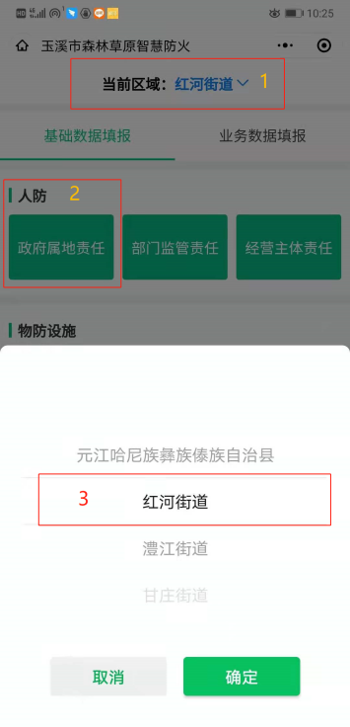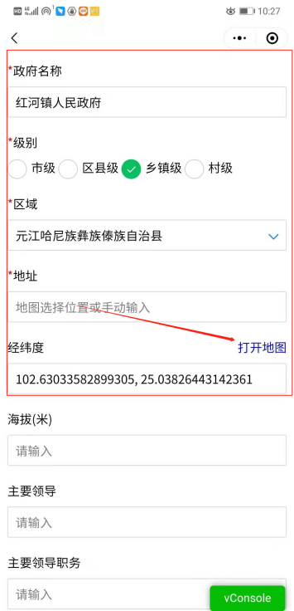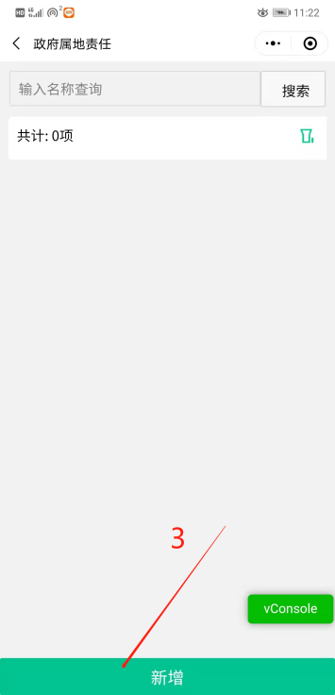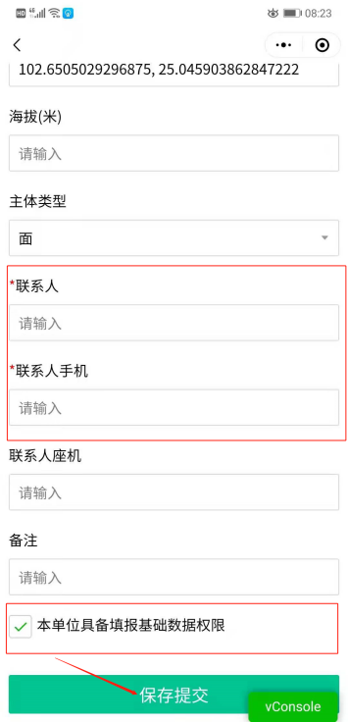
3、乡镇政府的其他详细信息，包括防火指挥部信息，由乡镇/街道防火办管理员登录后补充。
4、退出县级账号如图所示：1→2
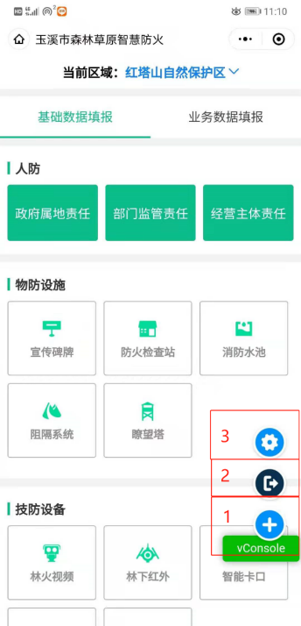
二、乡镇级账号登录后需要填报的数据
1、登录乡镇账号密码（账号：乡镇街道防火办管理员电话 密码：12345678）
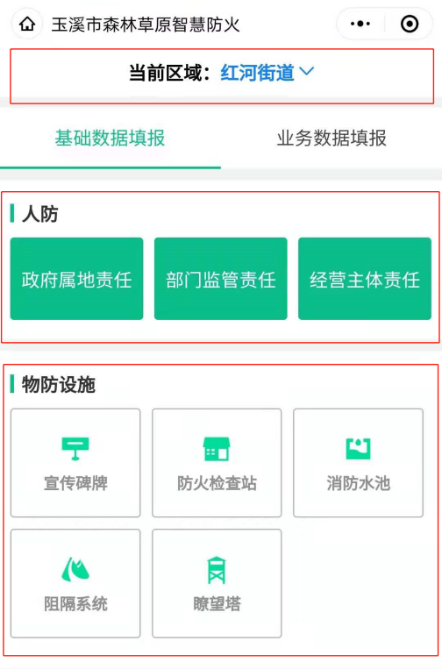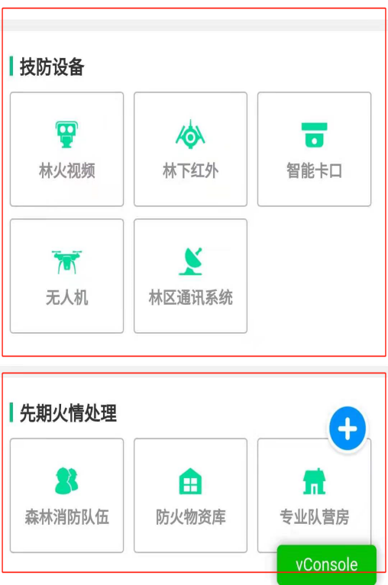

2、物防设备（根据辖区内实际情况现场采集设施信息）
3、技术设备（根据辖区内实际情况现场采集设施信息）
4、先期火情处理
4.1森林消防队伍
首先新建“森林消防队伍”，
1新增→2消防队伍名称→3级别（半专业）→4区域（所属区县）→5地址（乡镇政府/街道地址，必须地图自动定位的正确地址）
再编辑“人员花名册、配置装备”
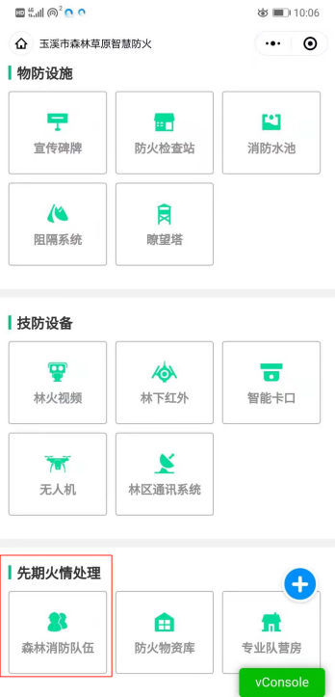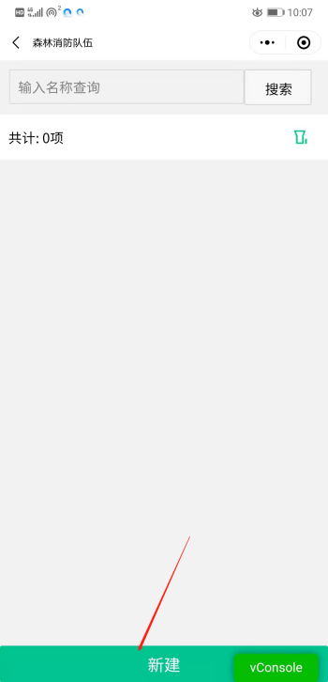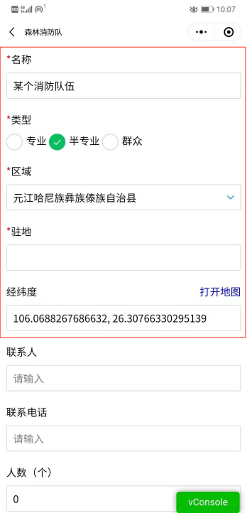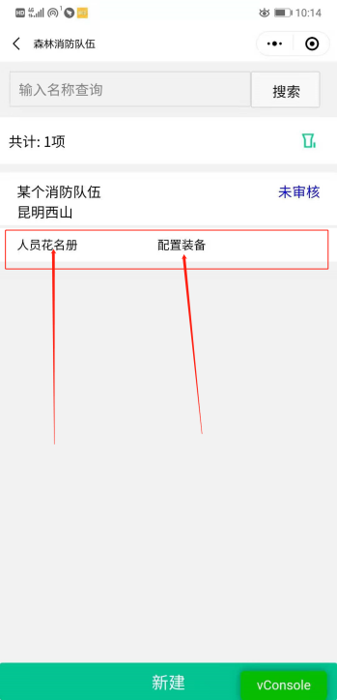

4.2防火物资库
首先新建“防火物资库”
1物资库装备清单→2新增物资→3物资名称→4数量→5型号→6物资来源（上级调拨、采购、其他）→7状况（新品、堪品、待报废）→入库日期。
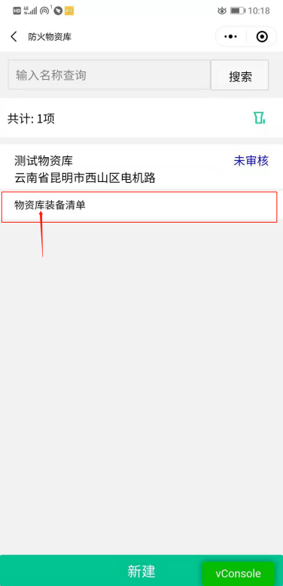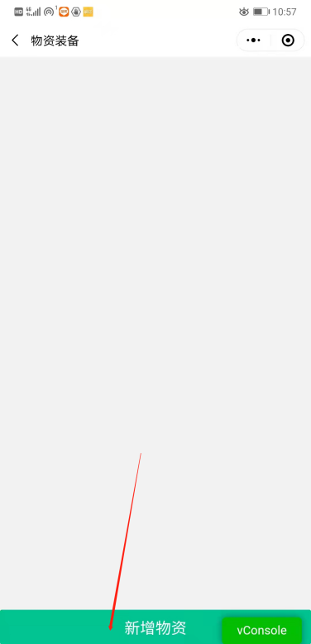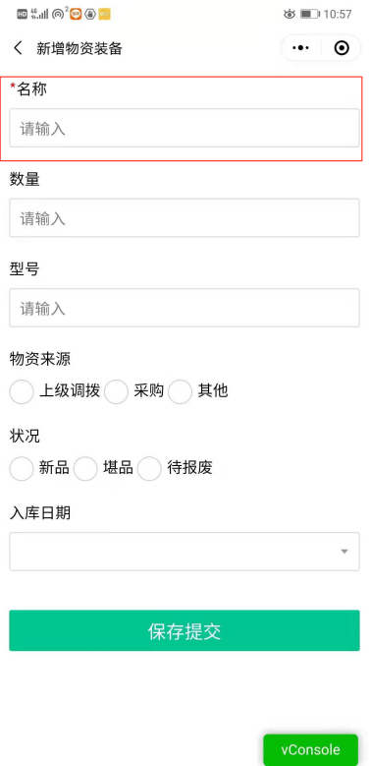
4.3 专业队营房（根据辖区内实际情况现场采集设施信息）
五、林场单位账号密码登录后需要填报的数据
1、扫码登录（账号：psxlyj 密码：12345678 并勾选防火数据采集）
2选择经营主体单位→新增→2主体单位名称→3上级管理部门（彭水县林业局）→4区域（彭水县）→5地址（是通过地图定位自动识别→6联系人→7联系人手机号码）
3填报“先期火情处理”模块的所有内容。
（其填报方式与乡镇填报先期火情方式一致。）
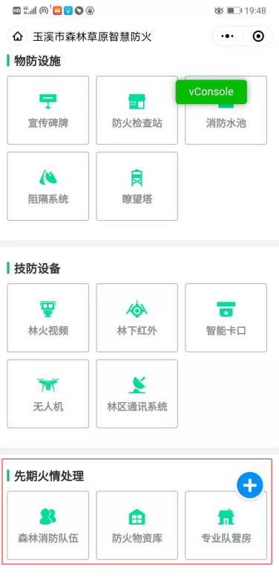

附件2
森林火灾隐患排查整治清单
检查区县：
类别 |  | 排查内容 | 市级指导  单位 | 区县责任  单位
人防基础 | 责任落实 | ①党委、政府组织学习习近平总书记关于森林草原防灭火的重要论述；②组织学习贯彻党中央、国务院关于森林草原防火工作的决策部署和市委、市政府工作要求；③传达落实全国、全市森林草原防灭火工作会议精神。 | 森防办、应急、林业 | 各级政府
人防基础 | 责任落实 | 党委、政府主要领导、分管领导：①在春防、夏防、节假日等关键时期组织召开会议；②研究部署解决本辖区森林草原防灭火重大问题；③带队到林区一线检查森林防灭火工作。 | 森防办、应急、林业 | 各级政府
人防基础 | 责任落实 | 各级人民政府逐级签订森林草原防灭火责任书，区县与乡镇（街道），乡镇（街道）与国有林场、村社、林区经营单位和个人等逐级签订森林草原防火责任书，实行年度责任目标管理。 | 森防办、应急、林业 | 各级政府、应急、林业、林区经营主体
人防基础 | 责任落实 | 建立森林草原防火联防机制，划定联防区域，明确联防职责，制定联防制度和措施，组织开展联防工作。 | 森防办、应急、林业 | 各级政府、林区经营主体
人防基础 | 责任落实 | 建立森林防灭火责任制，划定责任区，明确责任人，规范设置森林防灭火责任公示牌。 | 森防办、应急、林业 | 各级政府、林区经营主体
人防基础 | 责任落实 | 发挥牵头抓总作用和组织、协调、指导、督促职能，督促属地政府、有关部门、林区经营主体履行森林草原防灭火责任，督促指导森林火灾隐患排查整治工作。 | 森防办 | 森防办
人防基础 | 责任落实 | 指导落实“十户联防”责任，组织签订“十户联防”责任书，落实相关工作措施。 | 林业 | 各级政府、林业
人防基础 | 责任落实 | 开展火案查处及火情火灾的火因调查工作。 | 森防办、公安、林业、应急 | 区县政府、森防办、公安、林业、应急
人防基础 | 宣传教育 | 每季度在本级主流媒体刊发森林防灭火工作动态。 | 森防办、林业、应急 | 区县政府、森防办、林业、应急
人防基础 | 宣传教育 | ①制定宣传方案；②利用“森林防火宣传月”“5·12”防灾减灾日、安全生产月等活动开展森林防火宣传；③开展进林区、进社区、进校园、进村社、进农户的“五进”活动；④达到电视有图像、网络有报道、广播有声音、入林有短信、林内有标语、课堂有教育“六有”标准。 | 森防办、林业、应急、文化旅游等 | 各级政府、林业、应急、经济信息、公安、民政、农业农村、文化旅游、能源、电力等、林区经营主体
人防基础 | 宣传教育 | 森林防火期内，①设置森林防火警示宣传横幅标语，②林区道路沿线宣传碑牌设置密度大于每5公里1块（座、条）。 | 森防办、林业、应急、文化旅游等 | 各级政府、森防办、林业、应急、文化旅游等、林区经营主体
人防基础 | 宣传教育 | 开展典型森林火灾事故警示教育宣传教育，曝光重大火灾隐患和违法行为。 | 林业、应急、公安 | 林业、应急、公安
人防基础 | 宣传教育 | 每月推送森林防火安全提醒短信。 | 森防办、林业、应急 | 各级政府、森防办、林业、应急
人防基础 | 宣传教育 | 组织开展敲门行动。 | 林业 | 各级政府、林业
人防基础 | 宣传教育 | 制作发放防火手册和森林防火宣传用品。 | 森防办、林业、应急 | 各级政府、森防办、林业、应急、
人防基础 | 宣传教育 | 按规定对进入其经营范围的人员进行森林防火宣传教育。 | 林业、应急、能源、经济信息、农业农村、文化旅游、电力等 | 林业、应急、能源、经济信息、农业农村、文化旅游、电力等、林区经营主体
人防基础 | 隐患排查 | 定期组织开展森林草原防火工作检查和隐患排查，对存在的问题和隐患，责令限期整改，建立台账。 | 十部门 | 各级政府、十部门、林区经营主体
人防基础 | 隐患排查 | 林区及自然保护区、风景名胜区、森林公园和国有林场等开展火灾隐患排查整治。 | 林业 | 林业
人防基础 | 隐患排查 | 林区及林缘易燃易爆仓库（爆材库）、化工园区、化工厂、煤矿、非煤矿山等设施的火灾风险隐患排查整治。 | 应急 | 应急
人防基础 | 隐患排查 | 林区及林缘城镇天然气管道、无线电固定监测站、民爆物品生产和销售企业仓库等重点设施的火灾隐患排查整治。 | 经济信息 | 经济信息
人防基础 | 隐患排查 | 林区及林缘民政服务机构内火灾风险隐患排查整治。 | 民政 | 民政
人防基础 | 隐患排查 | 耕地、农林接驳区域火灾风险隐患排查整治。 | 农业农村 | 农业农村
人防基础 | 隐患排查 | 指导A级旅游景区、文化遗产、全国重点文物保护单位等火灾风险隐患排查整治。 | 文化旅游 | 文化旅游
人防基础 | 隐患排查 | 林区及林缘油气长输管道企业开展林区内石油和天然气长输管道的火灾隐患排查整治。 | 能源 | 区县油气长输管道主管部门
人防基础 | 隐患排查 | 穿越林区的所属输配电线（设施）、水电站的火灾隐患排查整治，为电力用户开展所属电力线路（设施）的火灾隐患排查整治提供技术支持。 | 电力 | 电力
人防基础 | 预警响应 | 根据本行政区域火险等级变化，适时发布林区禁火令、封山令。 | 森防办、应急、林业 | 区县政府、森防办、应急、林业
人防基础 | 预警响应 | 各级政府和区县林业部门按要求建立区县、乡镇（街道）及国有林场、村（社）及管护站“三级”预报员队伍，开展火险预警业务培训，落实预报员信息收集、预警制作、预警发布等工作职责和工作保障。 | 林业 | 各级政府、林业
人防基础 | 预警响应 | 各级各部门根据发布的森林火险趋势预测、火险（气象）等级和高森林火险预警，落实对应响应措施。 | 十部门 | 各级政府、十部门、林区经营主体
人防基础 | 预警响应 | 森林防火标准检查站、简易检查站及重要路口规范设立火险预警信号标识牌。 | 林业 | 各级政府、林区经营主体
人防基础 | 火源管理 | 在重点进山路口和重点防火区域设置森林防火检查站（卡），落实巡护守卡人员，设置防火二维码，严格执行扫码入林。 | 林业 | 各级政府、林业、林区经营主体
人防基础 | 火源管理 | 巡护人员开展管护区内日常巡护、守卡，排查风险隐患，制止野外违规用火行为，发现火情立即报告，并安全处理。 | 林业 | 各级政府、林业、林区经营主体
人防基础 | 火源管理 | 严格野外用火审批。①森林防火期内，森林防火区内有特殊需要的野外用火或者实弹演习、爆破等活动按规定进行审批；②严禁未经批准进入森林高火险区或者未按批准的时间、地点、范围开展活动的情况。 | 林业 | 区县政府、林业
人防基础 | 火源管理 | 对辖区内未成年人、老人、痴呆、精神病患等重点人群登记，建立台账，与监护人、监护单位签订责任书，落实监护责任。 | 林业 | 各级政府、林业
人防基础 | 火源管理 | 在森林防火期且处于防火区内，严查野外违规用火行为（烧香烧纸、燃放烟花爆竹、烤火、野炊、吸烟、燃放孔明灯、烧蜂驱兽、小孩玩火等非生产性用火，烧荒积肥、烧木炭、焚烧农作物废弃物料、违规焚烧疫木以及未经批准的开山爆破、切割、电焊等生产性用火）；有关部门开展查处打击违规野外用火行动，针对违规用火行为严格执法。 | 林业、应急、公安、民政、农业农村、文化旅游等 | 各级政府、林业、应急、公安、民政、农业农村、文化旅游等
技防支撑 | 智慧防火平台 | 将林区经营主体和森林防火基础设施位置、数量、现状录入市森林草原智慧防火综合管理平台，建立空间化、数字化台账。 | 林业 | 各级政府、林业、林区经营主体
技防支撑 | 智慧防火平台 | 将隐患排查整治信息录入市森林草原智慧防火综合管理平台，形成“森林火灾隐患码”，建立数字化台账。夏防前森林火灾隐患赋码率达到95%及以上。 | 林业 | 各级政府、林业、林区经营主体
技防支撑 | 智慧防火平台 | 6月中旬组织本级相关部门、乡镇（街道）等人员开展市森林草原智慧防火综合管理平台应用培训。 | 林业 | 林业
技防支撑 | 智慧防火平台 | 智慧防火平台填报数据合格率达到100%。 | 林业 | 各级政府、林业、林区经营主体
技防支撑 | 智能监测体系 | 6月底前森林草原火情智能监控购买服务正式投入使用。 | 林业 | 林业
技防支撑 | 智能监测体系 | 森林草原火情智能监控服务内容满足《重庆市森林草原火情智能监控购买服务技术指南》要求，并严格绩效考核。 | 林业 | 林业
技防支撑 | 智能监测体系 | 完成森林草原火情智能监控市级平台接入。 | 林业 | 林业
技防支撑 | 智能监测体系 | 做好森林防火无人机监测起降点设置、空域申请备案等保障工作。 | 林业 | 林业
技防支撑 | 智能感知设施 | 按防火规划年度任务，在未设立固定检查站的重点林区入口，建设智慧防火卡口。 | 林业 | 各级政府、林业、林区经营主体
技防支撑 | 智能感知设施 | 森林消防水池按防火规划年度任务，配备水位传感器，实现蓄水量的实时感知与传输，并将数据实时接入市森林草原智慧防火综合管理平台。 | 林业 | 各级政府、林业、林区经营主体
技防支撑 | 智能感知设施 | 智能语音宣传杆、智慧防火卡口、林下红外无损坏、无故障，可正常使用。 | 林业 | 各级政府、林业、林区经营主体
物防保障 | 防火设施 | 防火宣传碑牌、防火道路无损坏，林下通道可燃物及时清理，满足应急车辆、人员通行，并落实安全管理措施。 | 林业 | 各级政府、林业、林区经营主体
物防保障 | “四同步”要求 | 在林区依法开办工矿企业、设立旅游区、新建开发区，或者新建输变电站及线路、电信基站及线路、石油天然气生产基地及管道等设施，或者进行工程造林，其相应的森林防火设施与该建设项目同步规划、同步设计、同步施工、同步验收。 | 林业 | 区县政府、林业、林区经营主体
物防保障 | 规划任务 | 按照《重庆市林区规划技术导则—森林防火、森林质量提升专篇》，编制并印发本级林区专项规划，规划科学合理、具备可操作性，确保落地见效。 | 林业 | 区县政府、林业
物防保障 | 规划任务 | 将森林草原防火经费纳入本级财政预算，建立稳定的经费保障机制，结合本级林区专项规划和“十四五”防火规划年度任务，完成森林防火宣传碑牌、检查站、森林消防水池及管网、林火阻隔系统、林火视频监控系统等建设任务。 | 林业、应急 | 区县政府、林业、应急、林区经营主体
物防保障 | 规划任务 | 相关区县按照2022年火场修复方案内容，加快推进火场生态修复。 | 林业 | 有关区县政府、林业
处理能力 | 队伍建设 | ①区县政府建立30人以上综合应急救援队伍；②建立15—30人的国有林场森林消防专业队伍；③乡镇（街道）建立10人以上专业或半专业森林消防队伍；④村（居）委会建立森林火灾扑救群众队伍；⑤符合条件的林区经营主体要按规定建立10人以上的专业或半专业森林火灾扑救队伍。 | 应急、林业等 | 各级政府、应急、林业等、林区经营主体
处理能力 | 队伍建设 | 编制完善森林火灾应急预案（处置办法），预案切合实际并具有针对性、实用性、实操性，每年至少组织开展1次森林火灾应急演练。 | 森防办、应急、林业 | 各级政府、森防办、应急、林业、林区经营主体
处理能力 | 队伍建设 | 检查各级各类森林消防应急队伍机具装备使用、作战配合等技战术水平。 | 应急、林业等 | 各级政府、应急、林业等、林区经营主体
处理能力 | 应急准备 | 各级森林消防队伍按要求配套建设营房、物资库，配备森林消防车辆和水泵、水带、移动水池等专业物资装备，及时做好车辆及设备检修，扑火器材装备损毁、报废及时处置更新。 | 应急、林业等 | 各级政府、森防办、应急、林业等、林区经营主体
处理能力 | 应急准备 | 配备不小于1：5000比例尺的地形图作为作战图，并及时更新、符合现状。 | 应急、林业 | 应急、林业
处理能力 | 应急准备 | 林区经营主体配备必要的森林防火设施和设备。 | 十部门 | 各级政府、十部门、林区经营主体
处理能力 | 应急值守 | 落实24小时值班和领导带班制度。 | 十部门 | 各级政府、十部门
处理能力 | 应急值守 | 高森林火险期，各级森林消防队伍靠前驻防、开展带装巡护。 | 应急、林业等 | 各级政府、应急、林业等、林区经营主体

附件3
林业安全生产和森林火灾隐患排查整治台账
填报单位（盖章）： 填报时间：
序号 | 隐患类别  （安全生产、森林防火） | 事故隐患等级  （重大或一般 | 隐患具体描述 | 地点 | 隐患整改类别  （立即整改、限期整改、长期推进） | 问题发现时间 | 整改完成时限 | 实际完成时间 | 责任单位 | 责任人 | 备注

附件4
森林草原防灭火重要目标风险隐患台账

填报单位： 填报日期：2023年 月 日
重要目标名称 |  | 行政位置及  地理坐标
区域面积  （公顷） |  | 火险区划等级
主要负责  人姓名 |  | 职务及联系电话
最大风险及火灾可能引发的次生灾害
应对措施
存在的问
题及困难
备注

彭水苗族土家族自治县林业局办公室 2023年6月29日

